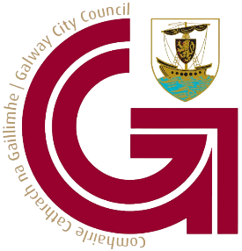 | Treoirlínte Admhála Oifig Ealaíon Chomhairle Cathrach na Gaillimhe  2023

Réamhrá
Ní mór d'eagraíochtaí, grúpaí, imeachtaí, ionaid nó daoine aonair a fhaigheann maoiniú ó Oifig Ealaíon Chomhairle Cathrach na Gaillimhe an tacaíocht sin a admháil i ngach comharthaíocht, ephemera priontáilte, preaseisiúint nó fóram poiblí eile. Féadfaidh admháil a bheith i scríbhinn nó trínár lógó a úsáid. Cuir an dá rud san áireamh nuair is féidir le do thoil.

Ár Lógó
Is féidir ár lógó a úsáid i gceann de na formáidí a thaispeántar thíos. Níor chóir an pailéad dathanna a athrú. Ba cheart go mbeadh an lógó sách mór le go mbeidh sé inléite go soiléir. Ionas go mbeidh tionchar ag lógó Chomhairle Cathrach na Gaillimhe, ní mór limistéar oscailte a bheith timpeall air agus gan a bheith róphlódaithe. Agus an lógó á chur in aice le heilimintí grafacha, ní mór spás soiléir a choinneáil ar gach taobh.
Agus lógó Chomhairle Cathrach na Gaillimhe á úsáid i gcomhar le lógónna eile, cinntigh le do thoil go bhfuil an fheiceálacht chéanna aici agus go bhfuil sé ar mhéid cuí chun cruth agus méid na lógónna eile atá ar taispeáint a mheaitseáil.
Sa chás gurb í Comhairle Cathrach na Gaillimhe an príomh-mhaoinitheoir, ní mór an lógó sin a bheith ar an gceann is suntasaí agus ba cheart go mbeadh sé ar an gcéad lógó a bheidh le feiceáil.
I gcásanna cothrománacha agus ingearacha araon, ní féidir lógó na comhairle a dhéanamh níos lú ná lógó ar bith eile atá ar taispeáint sa limistéar amhairc céanna. Tá na Lógónna seo ar fáil le híoslódáil ónár láithreán gréasáin anseo.

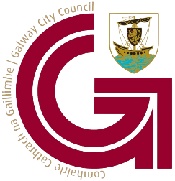
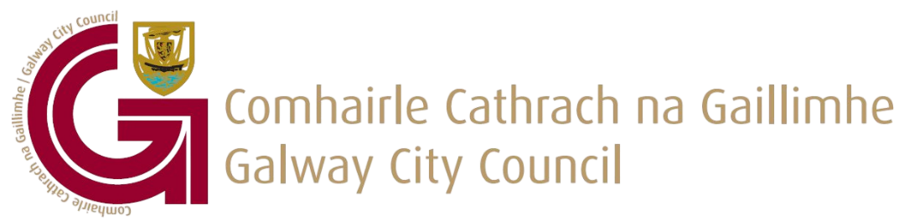
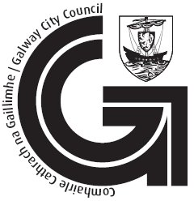
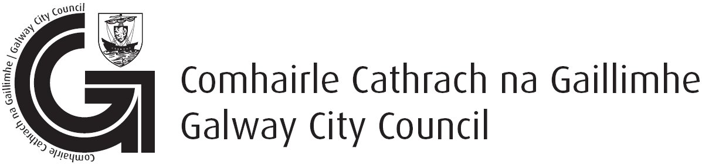
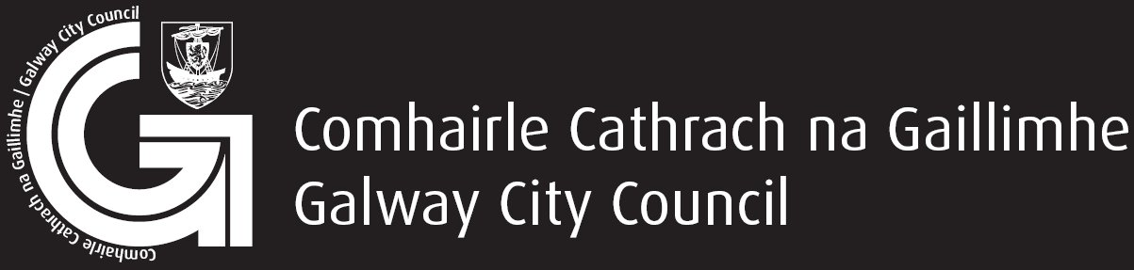

Admháil i Scríbhinn
Ní mór admháil i scríbhinn a dhéanamh i mBéarla agus i nGaeilge. Seo thíos roinnt samplaí den chaoi ar féidir leat tacaíocht Oifig Ealaíne Chomhairle Cathrach na Gaillimhe a admháil.
English | Gaeilge
This event was made possible by the support of The Galway City Arts Office. | Bhí an ócáid seo indéanta le tacaíocht ó Oifig Ealaíon Chathair na Gaillimhe.
This programme was made possible by the support of The Galway City Arts Office. | Baineadh an clár seo amach le tacaíocht ó Oifig Ealaíon Chathair na Gaillimhe.
This series was made possible by the support of The Galway City Arts Office. | Cuireadh an tsraith seo ar fáil le tacaíocht ó Oifig Ealaíon Chathair na Gaillimhe.
“Tittle of event/series/programme” was made possible by the support of The Galway City Arts Office. | Baineadh “Teideal na hócáide/na sraithe/an chláir” amach le tacaíocht ó Oifig Ealaíon Chathair na Gaillimhe.
We are proudly supported by The Galway City Arts Office. | Faighimid tacaíocht ó Oifig Ealaíon Chathair na Gaillimhe.
“Name of Organisation” is proudly supported by Galway City Arts Office. | Faigheann “Ainm na hEagraíochta” tacaíocht ó Oifig Ealaíon na Gaillimhe.

Hanlaí Meáin Shóisialta
Twitter | @GalwayCityCo
Instagram | @GalwayCityCouncil
Facebook | @GalwayCityCouncil

